**植物生理實驗材料與方法**

**一、探討氮及鐵元素對植物生長的影響**

1. 如下表配置營養溶液：

for 1 L medium

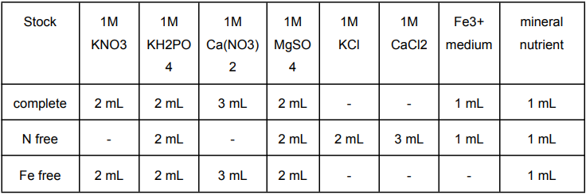

2.將珍珠石及蛭石以 1:2 比例混合，並加蒸餾水潤濕，分置於3個已內襯 紗網的花盆內。

3.每個花盆放入5顆大豆種子，並如下表加入不同的營養溶液，處理完成後將植物放入生長箱中培養。

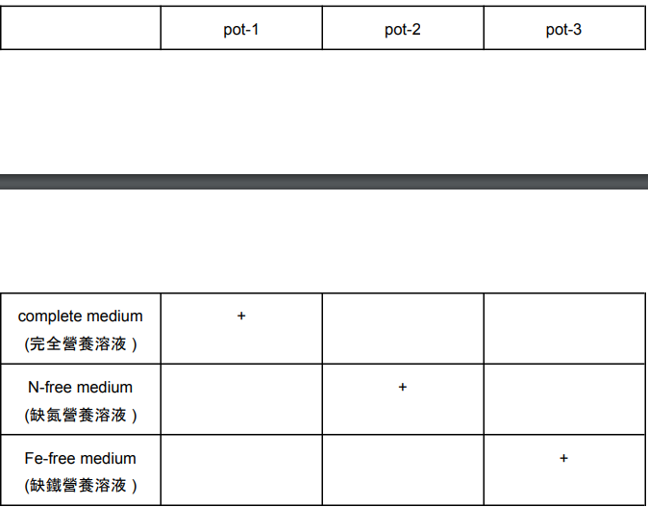

(＋)：每星期一、五澆適當的營養溶液；星期三澆蒸餾水

4. 依上表定時澆入適當的營養溶液，並於七天後去除植物子葉。

5. 觀察植物外表形態是否出現病徵及發生病徵的部位。

6. 於五週後小心地去除介質，觀察每盆植物生長狀況。

**二、茉莉酸對植物根部生長的影響**

1. 取阿拉伯芥種子，置於 microtube 中，並以 70% 酒精浸泡 30 秒。

2. 換入 1% 次氯酸鈉溶液，浸泡 10 min，並緩慢的搖晃混合均勻。

3. 於無菌操作台內倒出次氯酸鈉溶液，再以無菌水清洗三次。

4. 取壹組 1/2MS 培養基，各含有 0、5、25、50 M 甲基茉莉酸，在培養皿底部做上 記號，將消毒過的種子整齊地排在培養基上。

5. 將培養皿於 4℃低溫環境下放置四天，之後轉為直立放置於 24℃生長箱 中培養 ，十天後觀察幼苗根的長度，照相並記錄之。

**三、pH 值對澱粉水解酵素活性的影響**

**I. 酵素抽取**

1. 先於冰塊上平鋪一層保鮮膜，並將研缽放在其中冷卻，注意不要使冰塊掉入研缽中。

2. 取五株萌發五天大的玉米幼苗，去除芽鞘、幼根、吸片等部份，只取用胚乳部份，秤重。

3. 加入十倍體積( g:mL ) 冰冷的[D]( 研磨液 )研磨，研磨均勻後，將均質液收集到離心管中。

4. 於 4℃中以 6,200 xg 離心五分鐘，收集上清液至新的離心管中。

5. 將離心管置於 70℃水浴中加熱十分鐘，待去除𝛂-amylase 活性後再如步驟 4 離心五分鐘， 並將上清液移至新的試管中。

6. 取 1 mL 步驟 5 萃取液加入[D] (研磨液) 稀釋六倍，此為以下實驗所需 的酵素液，置於冰上 待用。

**II. α-amylase 在不同 pH 值下的活性測定**

7. 取 25 支試管，各加入[C] ( 碘液 ) 5 mL，放於試管架上待用。

8. 另取 5 支試管，各加入不同酸鹼值之[B] ( pH 反應液 ) 2.4 mL 及[A] ( 澱粉液 ) 2.4 mL 混和 均勻。

9. 吸取步驟 6 經稀釋後的酵素液 200 L，加入步驟 8 的試管中，迅速混合均勻，立即放入37℃ 水浴槽中並開始計時。

10. 於反應時間 3、6、9、12、15 分鐘時，各吸取步驟 9 不同 pH 的反應混合液 0.5 mL 加入5 mL 碘液中，終止酵素反應。此時，若試管有澱粉 存在會顯現藍黑色，澱粉濃度愈高則顯現之 顏色愈深。

11. 於波長 620 nm 下測定各管 O.D.讀值。

12. 利用回歸曲線公式計算出不同 pH 值下的酵素活性值，並將兩種緩衝液重疊處之活性強度 調整為同一相對值。

※定義 100%活性單位 = Δ1 OD620 /10 min

**四、光質對種子發芽的影響**

1. 取 5 個培養皿，標記後各放入 2 張圓形擦手紙、2 mL 蒸餾水及 50 顆大究萵苣種子，於黑暗中靜置 30 分鐘。

2. 各組以不同的光照條件處理

( R：光線穿過二層紅色玻璃紙再照射種子 八分鐘；Fr：光線通過二層紅色、四層藍色、一層綠色玻璃紙再照射種子八分鐘 )

a. 黑暗處理

b. R

c. R-> Fr

d. R-> Fr-> R

e. R-> Fr-> R-> Fr

3. 於黑暗中 25℃培養 2 天，計算萵苣種子發芽率並記錄